2014年9月16日

ヘンケルジャパン「第17回関西機械要素技術展 M-Tech」に出展
～ハイブリッド接着剤、デモを交えてご紹介～

ドイツの化学・消費財メーカー ヘンケルの日本法人ヘンケルジャパン株式会社（本社：東京都品川区 社長：玉置 眞）のジェネラルインダストリー事業本部は、「第17回関西機械要素技術展 M-Tech」（会期：2014年9月24日～26日 会場：インテックス大阪）に出展いたします。

ヘンケルジャパンブースでは、生産やメンテナンスの現場で役立つ各種接着剤や塗布機など幅広い製品の展示とデモンストレーションのほか、ハイブリッド接着剤など新製品もご紹介いたします。

＜展示会概要＞
名称：「第17回関西機械要素技術展 M-Tech」
会期：2014年9月24日（水）～26日（金） 10：00～18：00 （最終日のみ17:00終了）
会場：インテックス大阪
主催：リード エグジビション ジャパン株式会社
概要：軸受、ベアリング、ねじ、ばねなどの機械要素や、金属、樹脂に関する加工技術を一堂に集めた、西日本最大の専門展です。毎年、設計・開発、製造・生産技術部門を中心とした製造業ユーザーが多数来場し、出展企業と商談を行っています。

＜ヘンケルジャパン 展示内容＞
構造用接着剤の強度と瞬間接着剤の硬化スピードを兼ね備えたハイブリッド接着剤「ロックタイト4090」をデモを交えてご紹介します。そのほか、ねじゆるみ止め接着剤・はめ合い用接着剤・配管シール剤などロックタイト定番の嫌気性接着剤や、液状ガスケット、構造用接着剤、接着剤塗布装置、その他各種メンテナンス製品を幅広く展示いたします。また、接着に関する一般的なご質問も承ります。

＜新製品情報＞
ロックタイト4090 【瞬間接着剤】
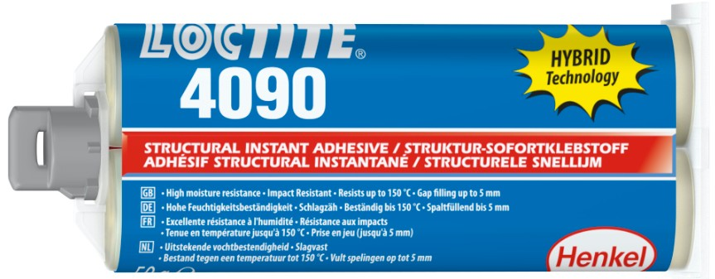
構造用接着剤の強度と瞬間接着剤の硬化スピードを兼ね備えた2液性のハイブリッド接着剤です。3～5分のオープンタイムで最大5mmのギャップを充填可能で^{注1}、150℃までの耐熱性があり、耐湿/耐衝撃/耐薬品性にも優れます。※販売は今秋の予定です。 注1：表面形状による

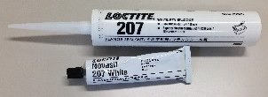
ロックタイト207 【シリコーンシール剤】
あらゆるマーケットで使用できる、汎用タイプの液状ガスケットです。電気・電子部品、工作機械、家電製品などの接着やシールに最適です。

ロックタイトML-11（エムエルイレブン） 【多用途潤滑剤】
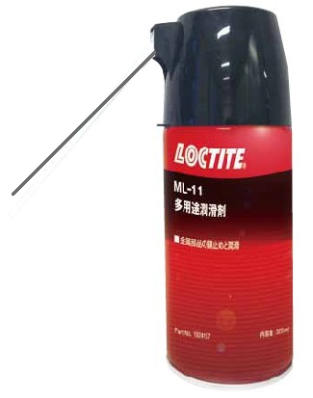
金属表面にスプレーすることで、強力に浸透し、優れた潤滑性と防錆性を付与します。ステンレスノズルが曲がるため、より正確なピンポイント噴射が可能です。各種産業機械・治具/工具・金属部品の潤滑と防錆、自動車や建機・農機のメンテナンスなど幅広くお使いいただけます。※販売は今秋の予定です。

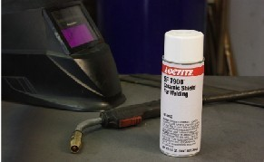
ロックタイトSF7900セラミシールド 【スパッタ付着防止スプレー】
金属スパッタから溶接器具を保護するスプレーです。特殊なセラミック保護膜で溶接器具をコーティングします。1度のスプレーで約8時間効果が持続します。器具の頻繁なクリーニングは不要になり、ダウンタイム解消、メンテナンスコスト削減が実現します。※販売は２０１４年12月頃の予定です。

ヘンケルジャパン小間番号：4号館 21-26
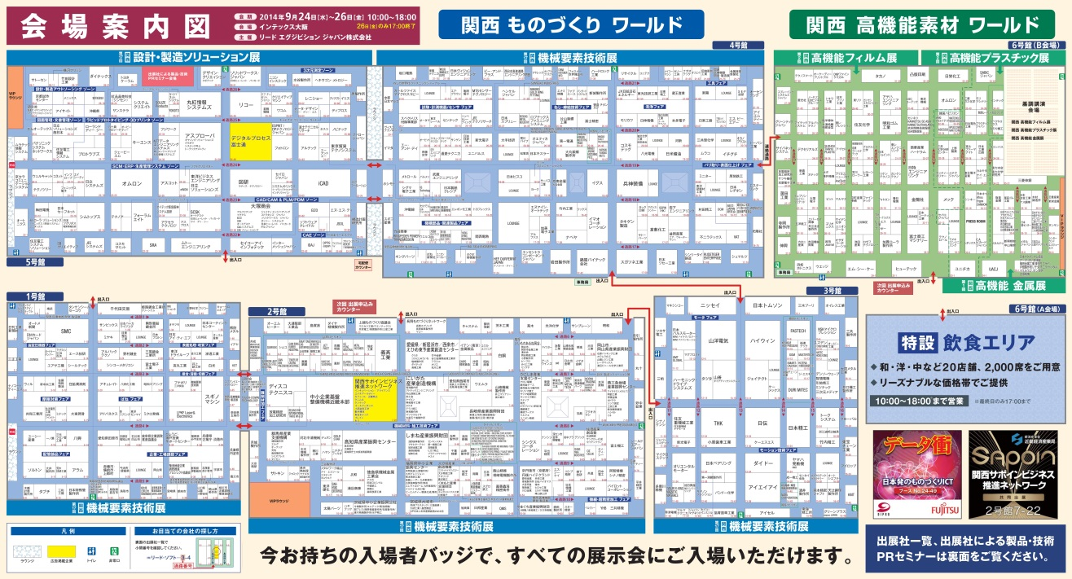

ヘンケルについて
ヘンケルはブランドとテクノロジーのグローバルリーダーとして、ランドリー＆ホームケア、ビューティーケア、アドヒーシブテクノロジーズ（接着技術）の3つの分野で事業展開をしています。ヘンケルは1876年の創立以来、コンシューマービジネスおよび産業分野において、Persil (パーシル)、Schwarzkopf（シュワルツコフ）、Loctite（ロックタイト）などに代表される有名なブランドの数々と共に、グローバルにおけるマーケットリーダーとしての地位を維持しています。ヘンケルの従業員数は約47,000人であり、2013年度の売上高は163億5千5百万ユーロ、調整後の営業利益は25億1千6百万ユーロを計上しました。ヘンケルの優先株はドイツ株式指数DAXのリストに入っております。

ヘンケルジャパンホームページ：http://www.henkel.co.jp
ヘンケルジャパンフェイスブックページ： http://www.facebook.com/HenkelJapan
－本件に関するお問合せ先－
ヘンケルジャパン株式会社 接着技術事業部門
マーケティング部 担当：小林由紀
TEL：045-758-1869 e-mail:yuki.kobayashi@jp.henkel.com

